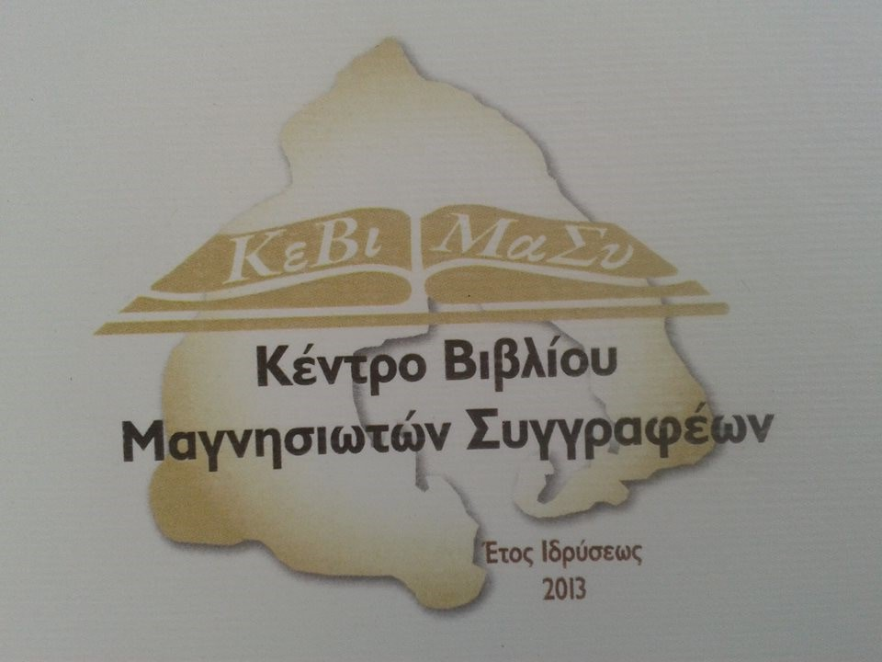
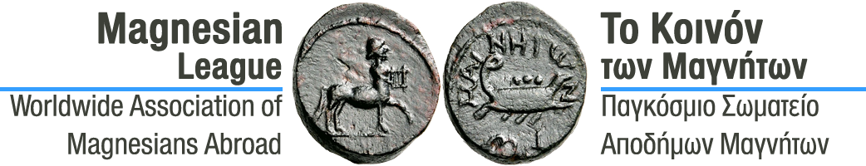

ΠΡΟΣΚΛΗΣΗ

Το Κέντρο Βιβλίου Μαγνησιωτών Συγγραφέων (ΚεΒιΜαΣυ) και το Παγκόσμιο Σωματείο Απόδημων Μαγνήτων "Το Κοινόν των Μαγνήτων", θα τιμήσουν τον Βολιώτη λογοτέχνη και Καθηγητή Κοινωνιολογίας στο Queen's College στη Νέα Υόρκη κ. Νίκο Αλεξίου.

Σας προσκαλούν

να παρευρεθείτε στην ενδιαφέρουσα εκδήλωση που θα πραγματοποιηθεί στο χώρο της «Λαϊκής Βιβλιοθήκης Βόλου – Κληροδότημα Δαμιανού Κυριαζή», Τετάρτη 23/11/2022 και ώρα 18.00-19.30.

Η εκδήλωση περιλαμβάνει χαιρετισμό από τον Πρόεδρο του ΚεΒιΜαΣυ κ. Β.Δ. Αναγνωστόπουλο, Ομότιμο Καθηγητή Πανεπιστημίου Θεσσαλίας και τον Πρόεδρο του Παγκόσμιου Σωματείου Απόδημων Μαγνήτων, "Το Κοινόν των Μαγνήτων" κ. Νικόλαο Πράντζο Ερευνητή Αστροφυσικό, Ινστιτούτου Αστροφυσικής Παρισιού, CNRS et Sorbonne Universite.

Χαιρετισμό θα απευθύνει επίσης η κ. Ιωάννα Λαλιώτου Αναπληρώτρια Καθηγήτρια τμήματος ΙΑΚΑ, Αντιπρύτανις Έρευνας και Διά Βίου Εκπαίδευσης Πανεπιστημίου Θεσσαλίας.

Για τη ζωή του Ν. Αλεξίου στο Βόλο, θα μιλήσει ο φίλος και συνεργάτης του κ. Σωτήρης Γκανάτσιος, νομικός και πρόεδρος του φορέα ΚΕ.ΜΕ.ΒΟ.

Για το λογοτεχνικό έργο και την κοινωνικοπολιτιστική δραστηριοποίησή του στη Μαγνησία θα μιλήσει ο κ. Πασχάλης Δήμου, Γραμματέας του ΚεΒιΜαΣυ.

Θα ακολουθήσει επίδοση τιμητικής πλακέτας, καθώς και του επετειακού τόμου του ΚεΒιΜαΣυ "ΕΚΑΤΟ ΧΡΟΝΙΑ ΑΠΟ ΤΗ ΜΙΚΡΑΣΙΑΤΙΚΗ ΚΑΤΑΣΤΡΟΦΗ (1922-2022)" για τη συμμετοχή του στον τόμο.

Η εκδήλωση κλείνει με σύντομη ομιλία του τιμώμενου και ερωτήσεις του κοινού.

Συντονίστρια της εκδήλωσης είναι η κ. Γιώτα Κούγιαλη, συγγραφέας - Αντιπρόεδρος του ΚεΒιΜαΣυ.

